华中科技大学光电子科学与工程学院2011级《电动力学》（A卷）

班级 学号 姓名
考试时间 成绩
一、(16分)证明以下公式：
(1) 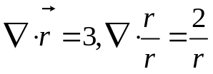; (2) 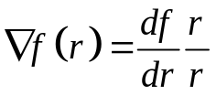;
(3) 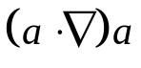 ; (4) 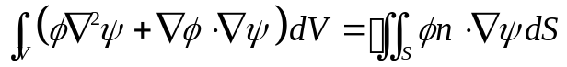
是空间中任一点相对于坐标原点的矢径，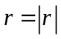；是常矢量，，是连续可微函数，S是包围体积V的边界面，是面元dS的外法线方向单位矢量。
二、(12分)假设真空中电场强度为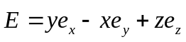，证明此电场是由电量均匀分布的静止电荷与随时间成正比关系的磁场共同产生，并分别求出相应的电荷密度和磁场的表达式。
三、(18分)如图所示的导体球(带电Q)和不带电荷的导体球壳，用分离变量法求空间各点的电势及球壳内、外面上的感应电荷。
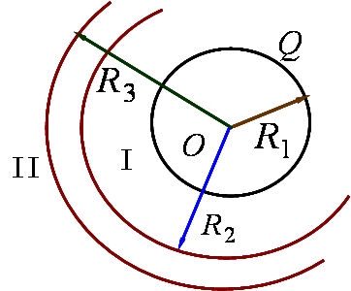

四、(18分)如下图所示，两个无限大导体面相互垂直，求图中所示电量为+Q的点电荷在空间中产生的电势。
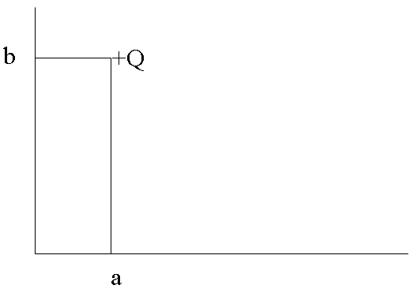
五、(18分)边长为a,b,c的长方体谐振腔，腔壁用理想导体支撑，腔内激发的频率为ω的TE₁₀₁波，其电场振幅最大值为E₀，TE₁₀₁波的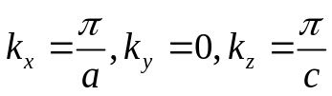，试求腔内磁场总能量对时间的平均值。
六、(18分)电荷为q的粒子沿z轴在其平衡位置附近以角频率ω振动，振幅为a，设a<<λ（波长），求：
- 粒子产生的辐射场B、E，及其偏振方向；
- 平均辐射能流密度和平均辐射功率；
- 画出辐射能流的方向分布图，并说明粒子辐射强度的决定因素是什么。

